102年9月份景氣概況 新聞稿

新聞聯絡人：徐志宏 經建會經濟研究處
電話：(02) 2316-5855 民國102年10月28日發布
經建會全球資訊網 http://www.cepd.gov.tw

102年9月，金融面、市場信心調查指標大致穩定，生產面、貿易面、消費面、勞動市場表現仍未盡理想，景氣對策信號綜合判斷分數由上月20分減為19分，燈號續呈黃藍燈。領先指標持續上升，且近3個月增幅有逐漸擴大跡象，惟同時指標增幅仍不明顯，顯示當前景氣復甦力道尚待加強。
展望未來，外需方面，先進國家經濟逐漸增溫，其中歐元區可望自第4季起脫離衰退，加以歐美耶誕節旺季備貨需求即將來臨，應有助於我國出口動能之維繫；惟美國財政僵局尚未根本解決，為全球經濟短期內最主要風險。內需方面，由於半導體高階製程投資應可延續，加以「自由經濟示範區第一階段推動計畫」正式啟動，可望挹注民間投資成長；另受惠於手持裝置新品持續上市，以及百貨公司週年慶陸續開展，民間消費動能應可維持，惟近來食品安全疑慮對消費信心之影響，仍須密切觀察。整體而言，當前景氣復甦力道仍然不足，出口持續拓展與民間消費信心之提振應為首要課題。
一、景氣指標
(一) 領先指標（詳表1、圖1、圖2）
- 102年9月領先指標綜合指數為103.57，較上月上升0.45%；不含趨勢之領先指標為101.21，較上月增0.33%。
- 7個構成項目經去除長期趨勢後，5項較上月上升，分別為核發建照面積、外銷訂單指數、工業及服務業受僱員工淨進入率、實質貨幣總計數M1B及股價指數；SEMI半導體接單出貨比及製造業營業氣候測驗點等2項則較上月下滑。
(二) 同時指標（詳表2、圖3、圖4）
- 102年9月同時指標綜合指數為101.26，較上月上升0.13%；不含趨勢之同時指標為98.95，較上月略增0.01%。
- 7個構成項目經去除長期趨勢後，製造業銷售量指數及工業生產指數較上月上升；非農業部門就業人數、實質機械及電機設備進口值、實質海關出口值、電力（企業）總用電量及商業營業額等5項則較上月下滑。
(三) 落後指標（詳表3、圖5、圖6）
- 102年9月落後指標綜合指數為100.51，較上月下滑0.44%；不含趨勢之落後指標為98.22，較上月下滑0.56%。
- 6個構成項目經去除長期趨勢後，均較上月下滑，分別為：製造業存貨率、製造業單位產出勞動成本指數、失業率（取倒數計算）、工業及服務業經常性受僱員工人數、金融業隔夜拆款利率，以及全體貨幣機構放款與投資。
二、景氣對策信號（詳圖7、圖8）
102年9月景氣對策信號續呈黃藍燈，綜合判斷分數由上月上修值20分減為19分。9項構成項目中，海關出口值及製造業銷售量指數皆由黃藍燈轉為藍燈，分別減少1分；機械及電機設備進口值由黃藍燈轉為綠燈，增加1分；其餘構成項目燈號維持不變。個別構成項目說明如下（各構成項目除製造業營業氣候測驗點為點外，其餘均與上年同月相比之變動率；除股價指數外均經季節調整）：
- 貨幣總計數M1B變動率：由上月 8.3%減為 8.0%，燈號維持綠燈。
- 股價指數變動率：由上月 7.1%增為7.7%，燈號續呈綠燈。
- 工業生產指數變動率：由上月上修值 0.3%減為0.1%，燈號仍為黃藍燈。
- 非農業部門就業人數變動率：與上月相同，仍為1.0%，燈號續呈黃藍燈。
- 海關出口值變動率：由上月2.8%減為 -6.0%，燈號由黃藍燈轉為藍燈。
- 機械及電機設備進口值變動率：由上月 -5.6%增為 8.6%，燈號由黃藍燈轉為綠燈。
- 製造業銷售量指數變動率：上月上修為0.0%，燈號由藍燈修正為黃藍燈；9月減為 -4.0%，燈號轉為藍燈。
- 商業營業額變動率：由上月 -0.1%減為 -0.2%，燈號續呈藍燈。
- 製造業營業氣候測驗點：由上月98.8點減為97.7點，燈號仍為綠燈。

下次發布日期為 102年11月27日（星期三）下午4時
表1 景氣領先指標
經季節調整
項 目 | 102年 (2013)
 | 3月 | 4月 | 5月 | 6月 | 7月 | 8月 | 9月
綜合指數 | 101.67 | 101.94 | 102.16 | 102.37 | 102.69 | 103.11 | 103.57
-較上月變動 (%) | 0.33 | 0.27 | 0.21 | 0.21 | 0.31 | 0.41 | 0.45
不含趨勢指數 | 100.06 | 100.21 | 100.30 | 100.39 | 100.59 | 100.88 | 101.21
-較上月變動 (%) | 0.20 | 0.14 | 0.09 | 0.09 | 0.19 | 0.29 | 0.33
構成項目
外銷訂單指數 (2011=100) | 99.8 | 102.8 | 102.9 | 102.9 | 103.4 | 105.0 | 107.0
實質貨幣總計數M1B  (NT$10億元) | 12,234 | 12,250 | 12,418 | 12,541 | 12,643 | 12,661 | 12,655
股價指數 (1966=100)² | 7,907 | 7,893 | 8,272 | 7,989 | 8,102 | 7,932 | 8,193
工業及服務業受僱員工淨進入率 (%)³ | 0.14 | 0.16 | 0.10 | 0.02 | -0.01 | 0.14 | 0.19_{p}
核發建照面積 (千平方公尺)⁴ | 2,311 | 3,092 | 3,110 | 2,319 | 2,987 | 3,394 | 3,614
SEMI半導體接單出貨比 | 1.11 | 1.08 | 1.08 | 1.10 | 1.00 | 0.98 | 0.97
製造業營業氣候測驗點  (2006=100) | 99.48 | 97.38 | 99.47 | 97.51 | 98.40 | 98.78 | 97.67
註：1. p為推估值；因配合OECD指標編製方法及季節調整之故，各月綜合指數及構成項目數字較上月發布數值多有所修正，惟變動方向大致相同。以下表同。
2. 股價指數未經季節調整。
3. 淨進入率＝進入率—退出率。
4. 核發建照面積僅包含住宿類（住宅）、商業類、辦公服務類、工業倉儲類4項建造執照統計資料。
表2 景氣同時指標
經季節調整
項 目 | 102年 (2013)
 | 3月 | 4月 | 5月 | 6月 | 7月 | 8月 | 9月
綜合指數 | 100.58 | 100.66 | 100.82 | 100.96 | 101.04 | 101.13 | 101.26
-較上月變動 (%) | -0.02 | 0.08 | 0.16 | 0.14 | 0.08 | 0.09 | 0.13
不含趨勢指數 | 98.99 | 98.95 | 98.99 | 99.01 | 98.97 | 98.95 | 98.95
-較上月變動 (%) | -0.15 | -0.04 | 0.04 | 0.03 | -0.04 | -0.03 | 0.01
構成項目
工業生產指數 (2011=100) | 99.2 | 98.2 | 99.0 | 99.7 | 100.5 | 100.3 | 100.8
電力(企業)總用電量 (10億度) | 11.40 | 11.81 | 11.92 | 12.31 | 11.83 | 11.95 | 11.97
製造業銷售量指數 (2011=100) | 94.9 | 96.3 | 97.9 | 97.5 | 97.0 | 99.4 | 97.8_{p}
商業營業額 (NT$10億元) | 1,177 | 1,183 | 1,183 | 1,180 | 1,178 | 1,177 | 1,185
非農業部門就業人數 (千人) | 10,402 | 10,406 | 10,409 | 10,418 | 10,417 | 10,423 | 10,441
實質海關出口值 (NT$10億元) | 777.4 | 764.3 | 784.7 | 808.0 | 772.5 | 786.8 | 788.7
實質機械及電機設備進口  (NT$10億元) | 210.5 | 207.6 | 215.1 | 217.5 | 207.7 | 191.4 | 217.9

表3 景氣落後指標
經季節調整
項 目 | 102年 (2013)
 | 3月 | 4月 | 5月 | 6月 | 7月 | 8月 | 9月
綜合指數 | 102.58 | 102.47 | 102.18 | 101.80 | 101.39 | 100.96 | 100.51
-較上月變動 (%) | 0.10 | -0.10 | -0.29 | -0.37 | -0.40 | -0.43 | -0.44
不含趨勢指數 | 100.96 | 100.73 | 100.32 | 99.84 | 99.32 | 98.77 | 98.22
-較上月變動 (%) | -0.03 | -0.23 | -0.41 | -0.49 | -0.52 | -0.55 | -0.56
構成項目
失業率 (%)¹ | 4.18 | 4.19 | 4.19 | 4.17 | 4.18 | 4.19 | 4.18
工業及服務業經常性受僱員工人數 (千人) | 6,820 | 6,827 | 6,834 | 6,841 | 6,846 | 6,854 | 6,862_{p}
製造業單位產出勞動成本指數(2006=100) | 84.4 | 85.3 | 84.4 | 84.1 | 83.8 | 84.7 | 83.1_{p}
金融業隔夜拆款利率²  (年息百分比率) | 0.387 | 0.386 | 0.386 | 0.386 | 0.386 | 0.386 | 0.386
全體貨幣機構放款與投資(NT$10億元) | 25,934 | 25,986 | 25,979 | 26,160 | 26,349 | 26,423 | 26,555
製造業存貨率 (%) | 73.3 | 72.2 | 67.2 | 67.3 | 68.6 | 66.4 | 67.5_{p}
註：1. 失業率於合成落後指標綜合指數時取倒數計算。
2. 金融業隔夜拆款利率未經季節調整。

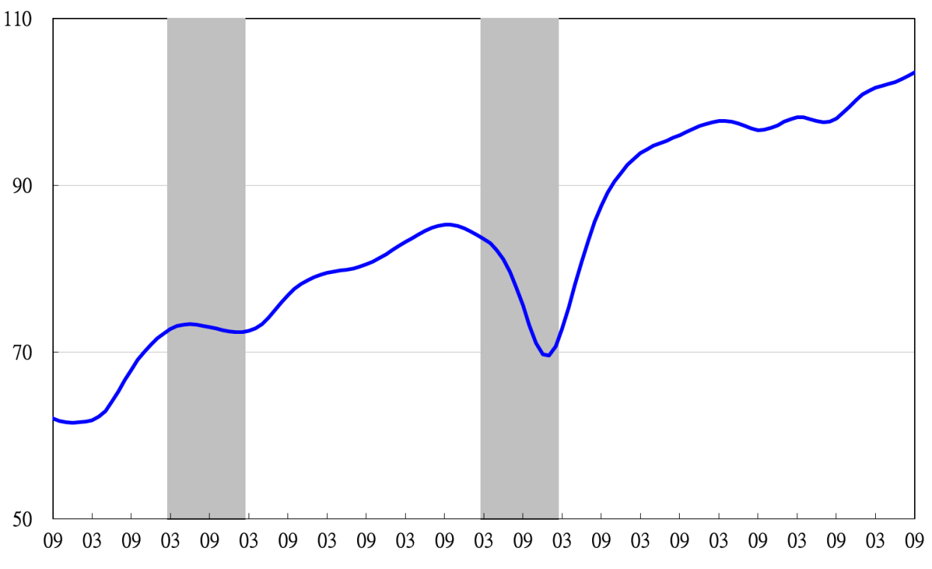
高峰(P) 谷底(T)
97.3 98.2
高峰(P) 谷底(T)
93.3 94.2
91 92 93 94 95 96 97 98 99 100 101 102

指數
註：陰影區表景氣循環收縮期，以下圖同。
圖1 近年領先指標綜合指數走勢圖
指數
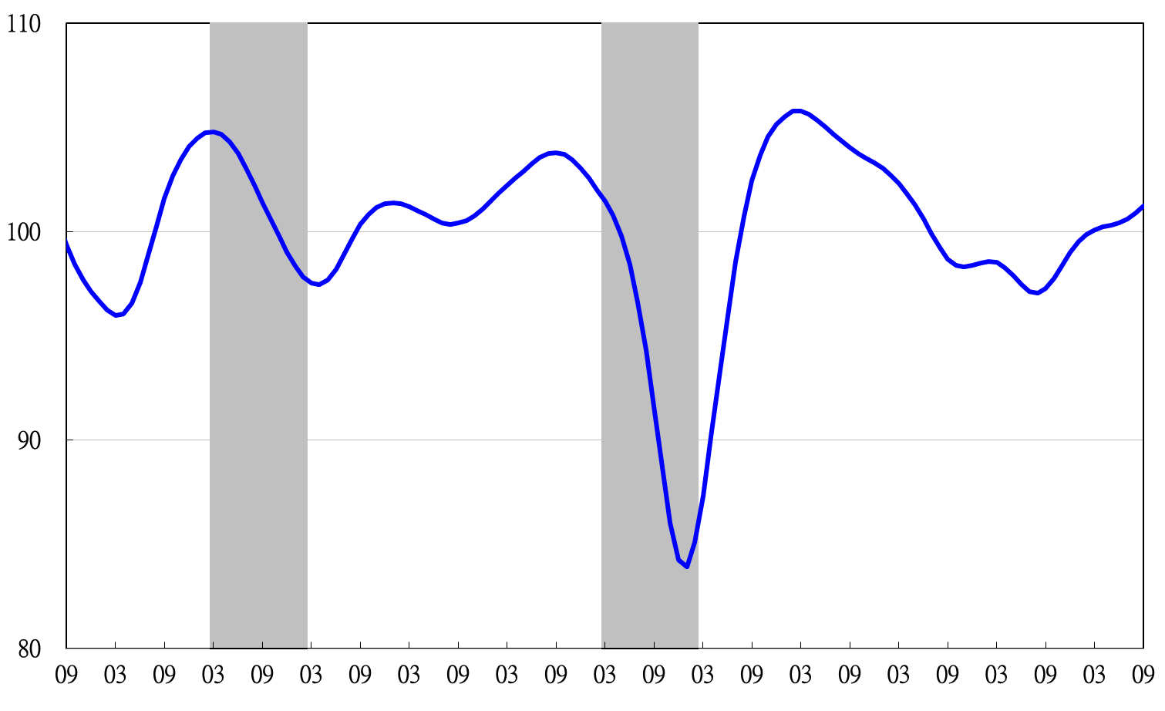
91 92 93 94 95 96 97 98 99 100 101 102

圖2 近年領先指標走勢圖（不含趨勢之循環波動）
89 90 91 92 93 94 95 96 97 98 99

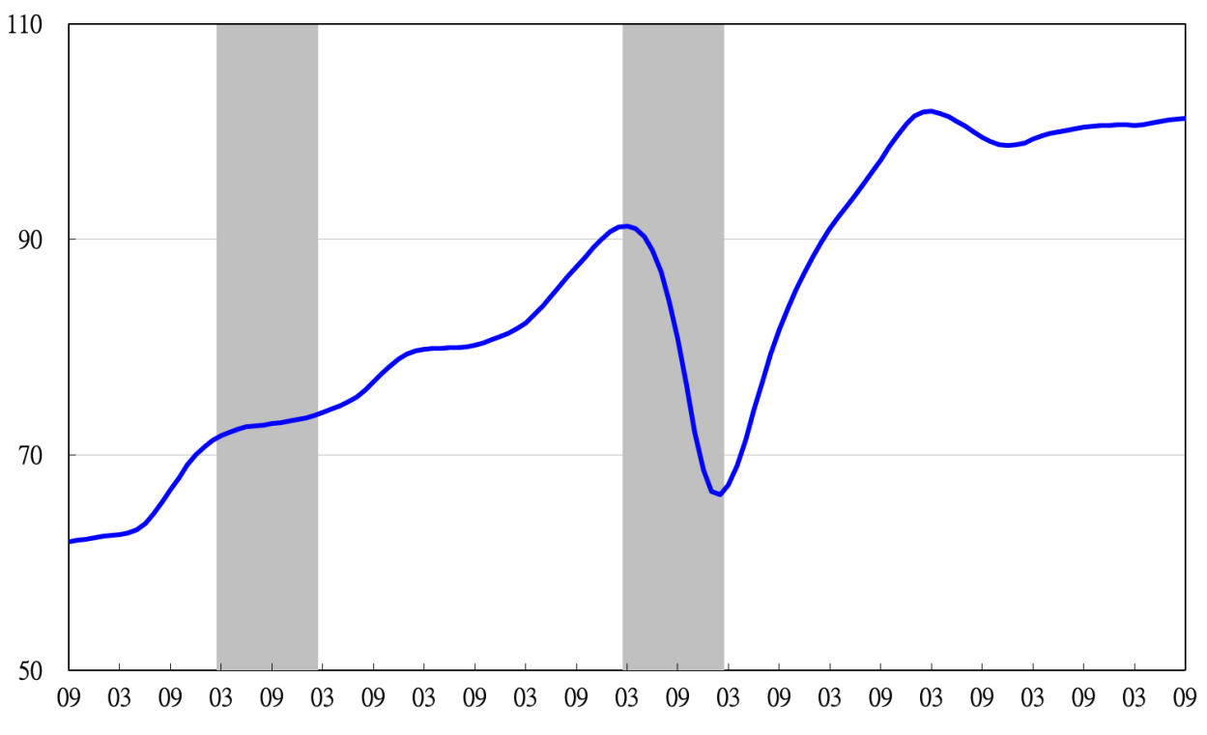
谷底(T)
98.2
高峰(P) 谷底(T)
93.3 94.2
高峰(P)
97.3
91 92 93 94 95 96 97 98 99 100 101 102

指數
圖3 近年同時指標綜合指數走勢圖

指數
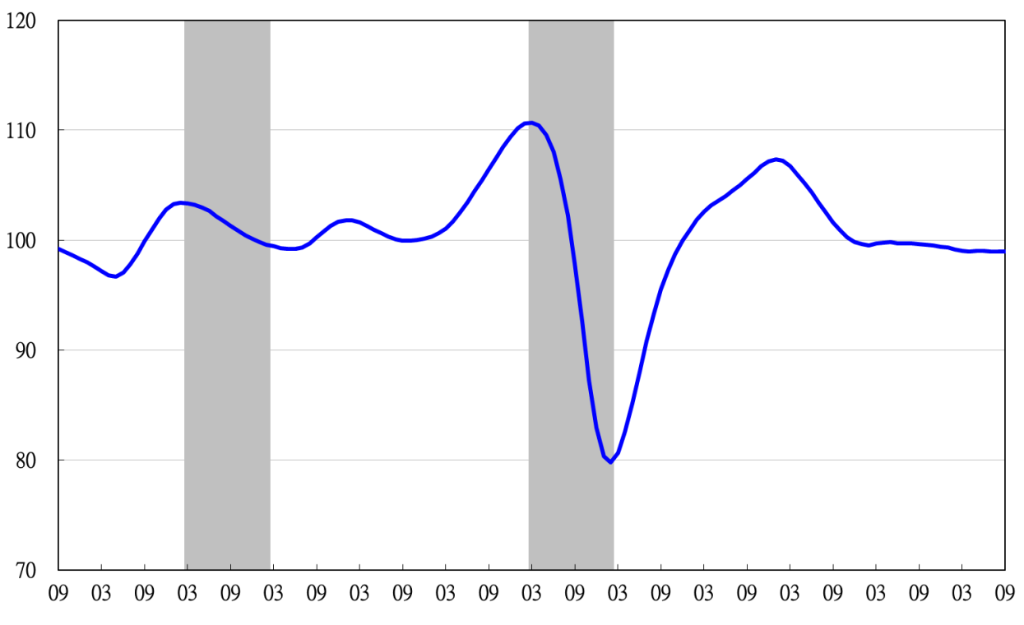
91 92 93 94 95 96 97 98 99 100 101 102

90 91 92 93 94 95 96 97 98 99 100

圖4 近年同時指標走勢圖（不含趨勢之循環波動）

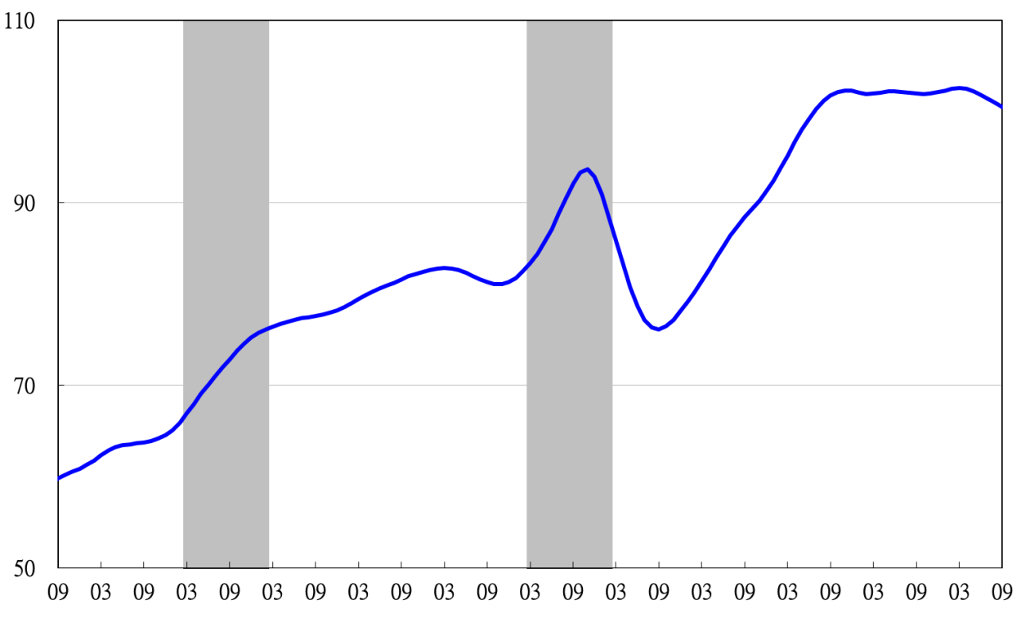
高峰(P) 谷底(T)
93.3 94.2
高峰(P)
97.3
谷底(T)
98.2

91 92 93 94 95 96 97 98 99 100 101 102

指數
圖5 近年落後指標綜合指數走勢圖
指數
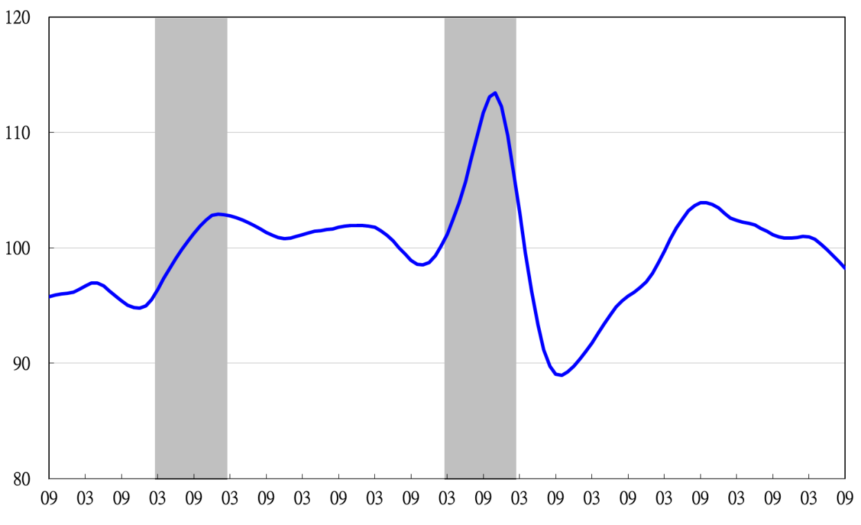
91 92 93 94 95 96 97 98 99 100 101 102

圖6 近年落後指標走勢圖（不含趨勢之循環波動）

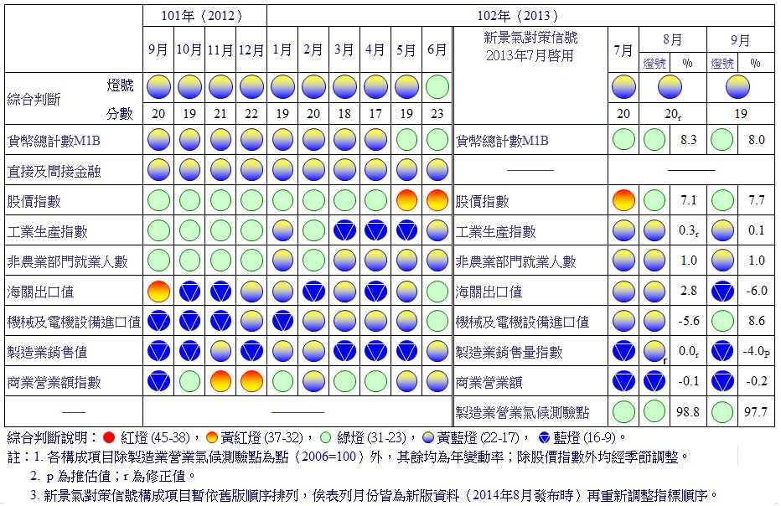
圖7 一年來景氣對策信號

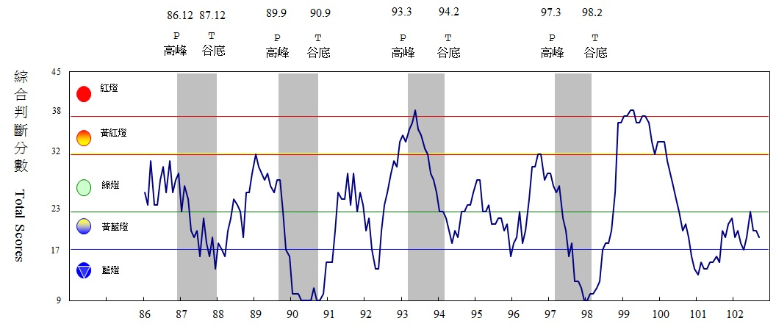
圖8 歷年景氣對策信號走勢圖

景氣指標編製方法，須先將各構成項目經季節調整、剔除長期趨勢，並平滑化與標準化後，再以相同權重加權平均合成綜合指數。故判斷各構成項目較上月變動方向，應以上述步驟計算後數值為準，若與上月相比數值增加（減少），即代表構成項目較上月上升（下降）。

